**Analisi dei requisiti**

**IL GIOCO DEL MEMORY**

**La situazione iniziale**

Viene richiesta la creazione di un videogioco per computer desktop che si basi sul tradizionale gioco del Memory.

**Scopo e funzionamento del gioco**

A Memory possono giocare due persone. Una volta aperto il gioco, il programma genera automaticamente un set di sedici carte sparse, in modo da non rendere troppo facile il gioco. A turno ciascun giocatore gira due tessere facendole vedere anche agli avversari.  
Lo scopo è quello di abbinare un’ immagine con la frazione corrispondente: se le due tessere girate costituiscono una buona coppia il giocatore le prende e tocca ancora a lui finché non sbaglia; se le due tessere non rappresentano la stessa frazione deve rigirarle e tocca al giocatore successivo.  
Il gioco termina quando non ci sono più tessere sul tavolo: vince chi ne ha raccolte di più.

**Chi deve usare il programma?**

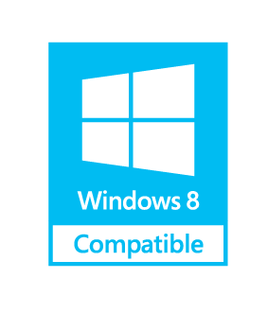Il gioco può essere utilizzato da qualunque tipo di utente, dal meno al più esperto. Probabilmente, se sottoposto a classificazione, riceverebbe un’etichetta **PEGI 3**, visto che non contiene rumori o scene che possono spaventare bambini piccoli e non è presente per nulla violenza.  
Per maggiori informazioni sulla classificazione **PEGI**, visitare il sito <http://www.pegi.info/>.

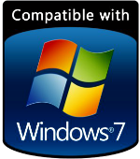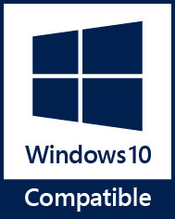**Requisiti software**

Il gioco è un’applicazione di Windows TM , basata su .NET Framework 4.7.2. Attraverso l’esecuzione di più test, è stato riscontrato che il software è compatibile con le seguenti versioni di Windows, purché abbiano installato il framework di Microsoft appena citato:

* Windows TM7 (Service Pack 1)
* Windows TM 8.1
* Windows TM 10

**Requisiti hardware necessari**

Il gioco, essendo estremamente semplice, non ha richieste hardware particolarmente elevate:

* PC Windows
* Tastiera
* Mouse
* Scheda video: 256 MB
* Memoria RAM: 512 MB
* Spazio libero disponibile nel disco rigido: 150 MB
* Processore: 1 GHz